SimplePAD客户端安装手册
- 默认值安装WinPcap_4_0_2.exe软件。
- 双击SimplePAD-客户端v2.exe。将客户端解压到本地文件夹。
- 进入解压目录中的\expsys\bin目录下，双击运行客户端INEP.exe。
- 初次登陆请选择菜单中“系统”—“系统设置”配置服务器IP地址
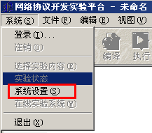
PAD数据设备: 192.168.86.251
（用户名：administrator密码：isesadmin）
- PAD访问地址 PAD管理设备: 192.168.86.252
（用户名：administrator密码：isesadmin）
PAD测试设备: 192.168.86.253
（用户名：netriver密码：qwer1234）
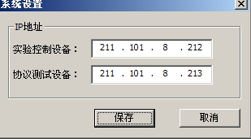
- 选择菜单中“系统”—“登陆”输入学号，密码进行登陆
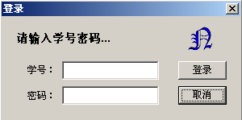
- 选择实验内容进行实验
